На 68 заседании Генеральной Ассамблеи ООН было объявлено, что 2016 год станет Международным годом зернобобовых. Лозунг года: «Зернобобовые – питательные зёрна устойчивого будущего»

Дорогой друг!

Ты уже пробовал боб на вкус. Фасоль, горох, вика, белая акация, соя, люпин, земляной орех, или арахис, мимоза – прячут свои семена в бобах. Однако, запомни, словом «боб» иногда называют семена или стручки растений, которые не являются представителями семейства бобовых, но на них похожи. Например: кофе, клещевина, бобы какао (семена которого напоминают фасоль), а также бобы ванили (которые напоминают стручки).
Ты, наверное, видел, как растут бобы – высокие иногда до 2-х метров травянистые однолетние растения. У бобов очень сильные корни, которые на хороших почвах достигают полутора метров. В белых цветах, собранных в кисти по 5–6 штук, содержится много нектара, за которым с удовольствием прилетают бабочки и шмели. Бобы любят солнце, но неприхотливы к почвам и не боятся плохой погоды.
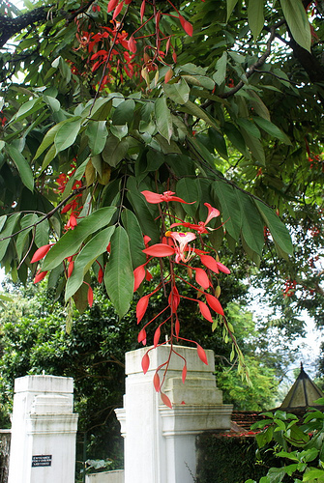
Только представь себе, боб полезен весь! Ботва бобов – хорошее зелёное удобрение. На корнях бобовых культур поселяются бактерии, накапливающие полезные элементы и обогащающие им землю. Бобы используют и в народной медицине – цветки, семена и створки. Например, отваром или настоем цветков умывают или протирают кожу лица для снятия раздражения или зуда. Настой и отвар створок бобов полезен при ожирении. Муку из бобов либо протёртые и варёные бобы едят при кашле. Кроме того, зернобобовые полезны для решения
Амхерстия благородная
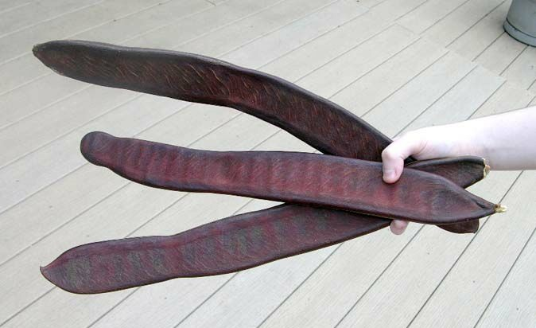
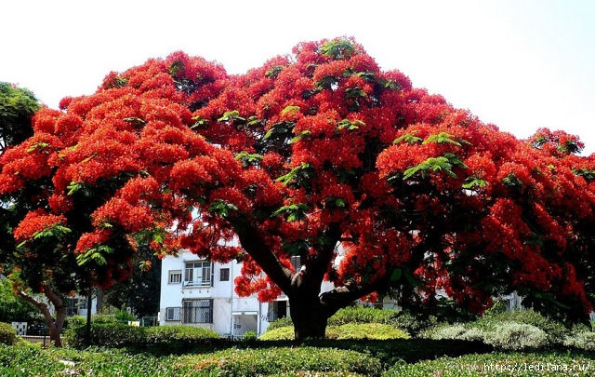
проблемы ожирения, а их присутствие в ежедневном меню необходимо для профилактики сердечно-сосудистых заболеваний и рака. Но самое главное – бобы очень вкусные!
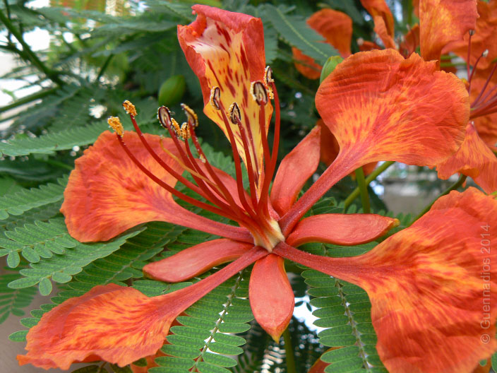
Растения, на которых образуются бобы, растут по всей планете. Высоко в горах можно встретить астрагал. В пустынях верблюжья колючка обжила каменистые и глинистые почвы. Несколько сот видов акаций заселили земли Австралии, Африки и Южной Америки. Но среди водных растений бобовых не найти, кроме, пожалуй, нептунии огородной, обитающей почти во всех тропических водоёмах. Нет среди бобовых и растений-паразитов.
Бобы бывают самых разных форм и размеров. Самый большой боб энтады лазящей – в длину он вырастает до полутора метров. А самые крупные в мире семена у южноамериканской мимозы маслоносной. Они бывают длиной 15–17 см.
Среди бобовых – красивейшие деревья мира. «Королевой» цветущих деревьев называют амхерстию благородную, растущую в тропиках.

Её крупные цветы, величиной почти в полметра, очень красивы на фоне тёмно-зелёной листвы дерева. Крупные алые цветки с мелкими, ажурными, как у мимозы, листочками украшают делоникса королевского.

Делоникс королевский

Семена внутри бобов, дорогой друг, покрыты плотной блестящей кожурой, которая позволяет сохранять живым зародыш растения в течение десятков лет. Ботаники отмечают даже случай, когда удалось вырастить нормальное растение из семян люпина арктического, пролежавшего 10 тысяч лет в вечной мерзлоте.
А знаешь ли ты, что в нашей стране бобы разводили ещё со времён Ярослава Мудрого! И с той древней поры они употреблялись в пищу вместе с хлебом и кашей. Известно около 100 сортов бобов, которые делятся на две группы: пищевые (овощные, огородные) и кормовые.
Самым важнейшим пищевым растением среди бобовых культур считают сою, потому что белки, которые накапливаются в её семенах, близки по своему составу к веществам, содержащимся в мясе. Масло из семян сои идёт на изготовление конфет, маргарина, соусов, соевого молока, а также мыла, лаков и красок. Для коров, овец нет питательнее корма, чем соевый жмых. Сою выращивают в Китае уже 5 тысяч лет. Эта страна – её родина. А в Европу это полезное растение попало только в XVIII веке.
Фасоль с давних времён сажали на своих полях индейцы Южной и Центральной Америки. В Европу фасоль привёз Христофор Колумб, а в России она появилась только в XVIII веке. Зрелая фасоль очень долго варится, и поэтому для различных кушаний больше подходит недозрелая фасоль.
Родиной гороха, юный друг, считают Турцию, Иран, Ирак. В Древней Руси его выращивали повсюду. Нежные сорта гороха и бобов очень вкусны в консервированном виде.
В Индии и Пакистане различные блюда готовят из семян нуга, но для еды годятся только сорта с белыми семенами. Остальные скармливают скоту.
В Мексике и Бразилии выращивают пахиризус – бобовые растения с клубнями под землёй, как у картофеля. Его клубни даже более питательны, чем у картофеля.
В Индии, Африке, на Кипре растёт рожковое дерево, или тамаринд индийский. Жители тропиков с удовольствием едят его кисло-сладкие плоды. В них много витамина С, лимонной и уксусной кислоты, различных видов сахаров.
Но не все бобовые столь благородны и щедры. Бобы физостигмы, растущей в лесах тропической Африки, очень ядовиты. Местные жители с их помощью судили преступников. Подозреваемому в преступлении давали выпить отвар трав, куда входили эти бобы. Если человек умирал, значит, он был виноват. Если оставался жив – следовательно, он оправдан.
Использованы материалы:
http://children.claw.ru/2_plants/Content/003/04.htm

Составитель Н. В. Андреева
Ответственный за выпуск И. В. Заболотских
Редактор М. М. Мартынова
Дизайн, вёрстка А. Р. Валиева

Министерство культуры и туризма УР
Бюджетное учреждение культуры УР
«Республиканская библиотека для детей и юношества»
Информационно-библиографический отдел

6+


ВОЛШЕБНЫЙ БОБ!




Ижевск 2016
Бобы и горошинки в народных сказках

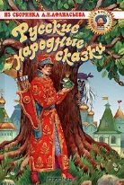
Бобовое зёрнышко // Русские народные сказки / [поизданиям А. Н. Афанасьева]. – Йошкар-Ола : Марийский полиграфическо-издательский комбинат, 1996. – С. 91–92.

Ванька-дурак и журавль // Удмуртские народные сказки. – Изд. 2-е, доп. – Ижевск : Удмуртия, 1976. – С. 183–185.

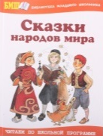
Джек и бобовый росток : (английская народная сказка) / [пер. И. Шерешевская] // Сказки народов мира / сост. В. В. Занков ; ред. Ю. Н. Оленичева. – Москва : Институт инноваций в образовании им. Л. В. Занкова : Издательство Оникс, 2008. – С. 4–19. – (Библиотека младшего школьника).
Вместо того чтобы просто продать единственное имущество их нищей семьи – корову, которая уже не даёт молока, Джек каким-то образом умудряется поменять её на пять волшебных бобов. Раздосадованная мама выбрасывает эти бесполезные бобы. Однако за ночь они вырастают до самых небес, и Джек взбирается по стеблю вместе с верным псом Кросби. За облаками в большом замке он встречает прелестную принцессу Маргарет, которая, заколдованная чарами злой ведьмы Гекубы, полагает, что влюблена в злого великана Тьюлипа, сына Гекубы…
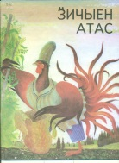
Зичыен атас = [Лиса и петух] : удмурт калык выжыкыл = [удмуртская народная сказка]. – 2-е изд. / худож. В. Н. Морозов. – Ижевск : Удмуртия, 2010. – 18 с.
Как старик на зайце верхом ехал и что из этого вышло : литовская сказка / [обраб.: Ф. Шуравина, З. Шишова] // Голубая птица / сост. Л. Н. Елисеева ; рис.: Э. Булатова, О. Васильева. – Москва : Малыш, 1982. – С. 67–71.
Бобы и горошинки в авторских сказках

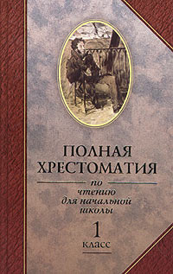
Андерсен, Ханс Кристиан. Принцесса на горошине / Х. К. Андерсен ; [пер. с датского А. В. Ганзен] // Полная хрестоматия по чтению для начальной школы. 1 класс. – Санкт-Петербург : Нева, 2004. – С. 300–301.
Очень коротенькая, но очень известная сказка, повествующая об одной маленькой горошинке, которая помогла принцу найти свою любовь.
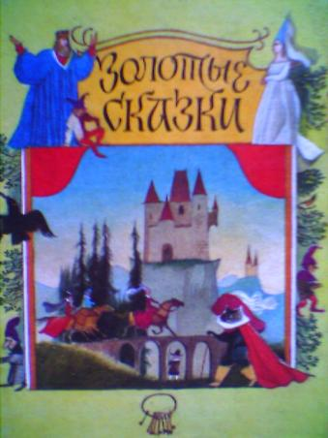
Андерсен, Ханс Кристиан. Пятеро из одного стручка / Х. К. Андерсен // Золотые сказки / худож. В. Т. Чапля. – Москва : Наше наследие : Корона-принт, 1993. – С. 146–149.
Сказка о том, как важно верить в чудо, которое может совершить даже маленький росток горошины.
Дисней, Уолт. Микки и волшебная фасоль / Уолт Дисней; пер. с англ. А. Кочарова. – Москва : Эгмонт Россия Лтд, 2002. – 41 с. – (Книжный клуб Диснея).
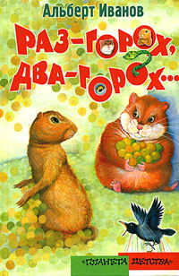
У трёх бедных фермеров – Микки, Дональда и Гуфи – из еды остались только корочка хлеба и фасолинка. Тогда они решили продать свою единственную корову, чтобы купить какой-нибудь еды. Что же из этого получится?..
Иванов, Альберт Анатольевич. Раз – горох, два – горох : сказки / А. А. Иванов ; худож. Е. Подколзин. – Москва : АСТ : Астрель, 2005. – 64 с. – (Планета детства).
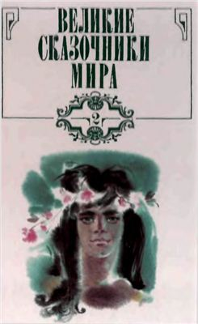
Мамин-Сибиряк, Дмитрий Наркисович. Сказка про славного царя Гороха и его прекрасных дочерей царевну Кутафью и царевну Горошинку / Д. Н. Мамин-Сибиряк // Великие сказочники мира / [сост. А. Старовойтов ; худож. В. Кадочников]. – Пермь : Капик, 1992. – Т. 2. – С. 64–106.
Художественные фильмы и мультфильмы


«Джек в стране чудес» (1974), реж. Гисабуро Сугии.
Популярный японский полнометражный аниме-фильм производства студий «Group TAC» и «Нихон Герарудо Эйга», созданный по мотивам сказки «Джек и бобовый стебель».

«Принцесса на горошине» (1976), реж. Борис Рыцарев.
Художественный фильм-сказка, снятый по мотивам произведений Ганса Христиана Андерсена: «Принцесса на горошине», «Свинопас», «Дорожный товарищ», «Самое невероятное».
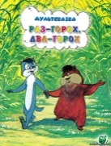

«Раз – горох, два – горох…» (1981), реж. Александр Давыдов.
Советский мульти-пликационный фильм по сказке Альберта Иванова «Как Хома и Суслик последнее поделили».


«Джек и бобовый стебель» (2010), реж. Гэри Дж. Танниклифф.
Красочный фильм, снятый по одно-имённой классической английской сказке, которую не раз экранизировали ранее.

Мила Майская. «Фасолькины сказки».
Режим доступа: http://www.proza.ru/2014/08/30/1281
Фасолька – это не растение с красивыми красными цветками, похожими на мотыльков. Фасолька – это маленькая девочка. Вы скажете, что таких имён у девочек не бывает. А вот и бывают! Это бабушка придумала ей такое смешное имя…
Фасолька очень любит слушать сказки, которые ей рассказывает бабушка. Вскоре сказок накопилось столько, что они перестали помещаться в бабушкиной голове, и девочка решила записать их на бумаге. Так получилась целая книжка Фасолькиных сказок.
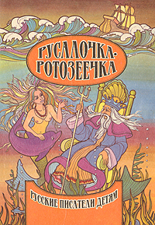
Пермяк, Е. Фока – на все руки дока / Е. Пермяк // Русалочка – ротозеечка : русские писатели детям. – Тольятти : Современник, 1995. – С. 180–185.

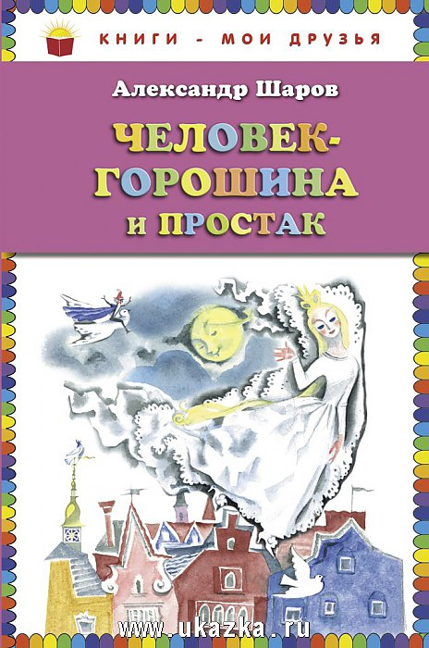
Шаров, Александр Израилевич. Человек-горошина и Простак : повесть / А. И. Шаров ; худож. Ника Георгиевна Гольц // Москва : Эксмо, 2014. – 128 с. – (Книги – мои друзья).
Герой этой сказочной повести простодушный, но добрый и отважный, вынужден отправиться на поиски места в жизни. В конце концов он оказывается учеником сказочника метра Ганзелиуса, прозванного за его рост Человек-горошина. По окончании обучения юному сказочнику предстоит противостоять злому колдуну Турропуто, Ножницам и Одинаковым Человечкам, не позволить времени пойти вспять и помочь окаменевшему сыну своего учителя и сказочной Принцессе найти друг друга.

Конь, скатерть и рожок // Русские народные сказки / [по изданиям А. Н. Афанасьева]. – Йошкар-Ола : Марийский полиграфическо-издательский комбинат, 1996. – С. 211–213.
Королева и гигантские бобы : [итальянская сказка] // Рубиновая книга лучших сказок мира / [пер. с англ. и сост. Галина Петровна Шалаева]. – Москва : АСТ : Слово, 1998. – С. 352–357.
Лиса-плачея : русская народная сказка // Сказки о животных / [худож. Н. В. Алёшина]. – Москва : Эгмонт Россия Лтд, 1999. – С. 26–29. – (Библиотека русской сказки).
Мальчик Бебеле : [еврейская сказка] // Самое главное / [сост. А. И. Гурский ; худож. Т. В. Кублицкая]. – Минск : Юнацтва, 1992. – С. 64–67.
Еврейская сказка о фасолине, которая стала мальчиком и его приключениях.
Мужик, журавли и медведь // Удмуртские народные сказки. – Изд. 2-е, доп. – Ижевск : Удмуртия, 1976. – С. 248–249.
Мужик и журавли // Хлеб с мёдом : удмуртские народные побасенки. – Ижевск : Издательство «Удмуртия», 1972. – С. 14.
Почему кукуруза и фасоль растут вместе: сказка индейцев Орейра. Режим доступа: http://www.trimedveda.ru/skazki/page/
Жил Одинокий. Стало ему скучно одному, и пошёл он искать себе невесту. А замуж за него хотели сова, лягушка и кукуруза. Кого же он выберет?..
Таракан и горох // Удмуртские народные сказки. – Изд. 2-е, доп. – Ижевск : Удмуртия, 1976. – С. 103–104.
Сказка о том, как упавший на пол горох встретил голодного таракана.

